# Заявка на доработку подсистемы «Управление Строительным производством»

|  |  |  |  |
| --- | --- | --- | --- |
| **Код**  **в Редмайне** | **Тип объекта:** | | Справочники, документ, обработки, регистры |
| **Название объекта / обоснование** | | Дополнительный учетный модуль |
| **#**3409 | Формирование материального состава, состава звена. Кодирование видов работ. Формирование новых элементов справочника Нормативные сборники | | |
| Связанные задачи | **# 2819 ИНСТРУМЕНТ ДЛЯ РАЗРАБОТКИ НОРМ НА ОСНОВЕ ТЕХ. КАРТ** | |

# Концепция доработки:

# Цель доработки:

# ЗАДАНИЯ:

Задание 1.

1. Добавить в справочник ресурсы признак «Вариативный», признак активный только для Типа ресурсов (СП) со значением Машины и механизмы.
2. Если признак заполнен – отображать на новой закладке «Вариативные ресурсы» возможные варианты замен по ресурсам. Данные брать из РС Вариативность машинных ресурсов
   1. 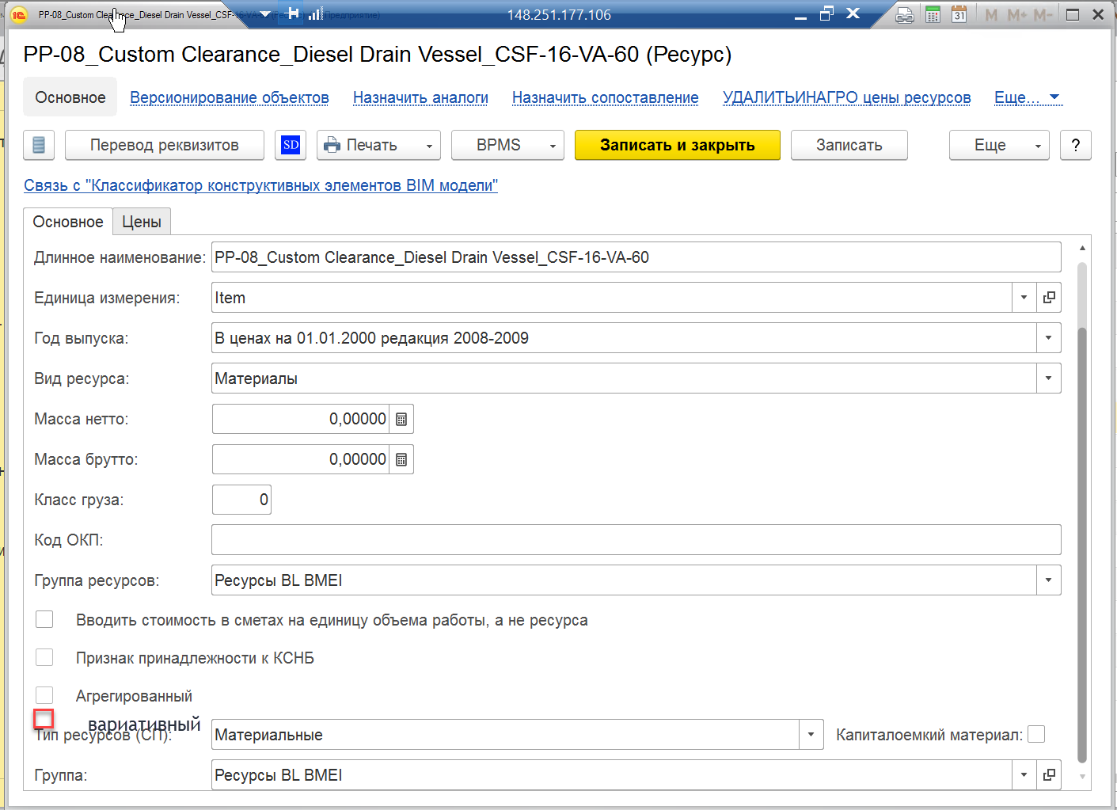
   2. Разработать РС Вариативность машинных ресурсов
   3. РС Нормы машинных ресурсов
3. Свойства ресурсов

#### Формирование новых элементов справочника Нормативный сборник

После утверждения норм и переносе элементов видов работ в Нормативные сборники заполнять элементы справочника Нормативные сборники всей той информацией, которая есть в Предварительном нормативном сборнике.

Элементы определять по коду, который был присвоен виду работ предварительного сборника.

## Примерный шаблон формы:

## Критерий приемки:

Возможность достижения цели доработки и безошибочное выполнения сценариев тестирования: